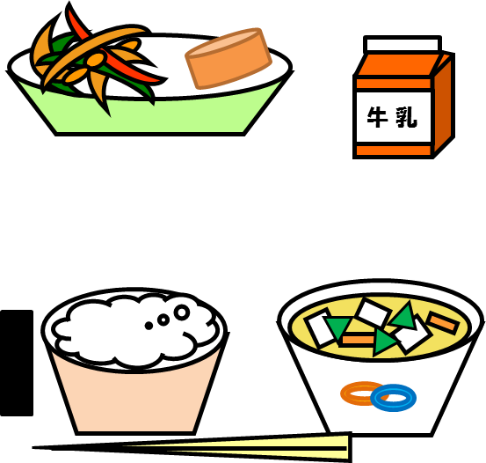

ごはん　　牛乳

ひむろちくわのかわりあげ

きりぼしだいこんのサラダ

めったじる

あじつけのり

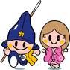



７１はのついたち、このはにつくられたまんじゅうをべて、のをびいます。また、まんじゅうをべるとをひかずにごせることができるといわれています。このは、もともとがのにへしておいたを、のにしたで、このがにくようまんじゅうをえてにするのを、たちもならい、のわりにきまんじゅうをべたのがまりだといわれています。[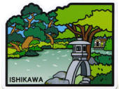](http://ord.yahoo.co.jp/o/image/SIG=132hims6c/EXP=1385423044;_ylt=A3JvW3NDj5JSmEcA3DWU3uV7/*-http:/blogimg.goo.ne.jp/user_image/5f/6b/31e184428736dcebc06651f5ff8cccaf.jpg)また、あんずやびわ、きゅうりやちくわをべるもっています。きは、のまりをげるであり、のです。

のにちなんで・・・

にわれるにがあるとされ、でも

ちするといわれています。をにごせます

ようにと、いをこめてのに食べられています。

は、のり、ごま、しょうがのったぷら

をつけて、かわりげにしました。

